Инструкция 4

Получить доступ к электронному дневнику

Для получения доступа к электронному дневнику необходимо зайти на Региональный портал государственных услуг по адресу https://gosuslugi.pnzreg.ru/ и авторизоваться.

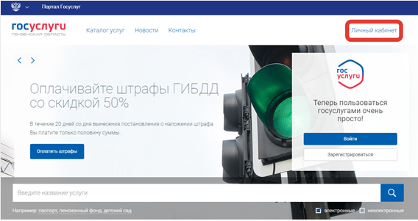

После прохождения процедуры подтверждения учетной записи и внесения информации о ребенке Вы можете получить информацию об успеваемости. Для этого необходимо зайти в личный кабинет.

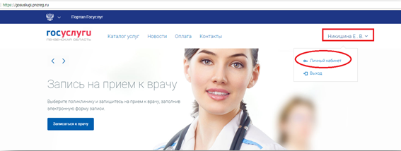

Зайти во вкладку Электронная школа

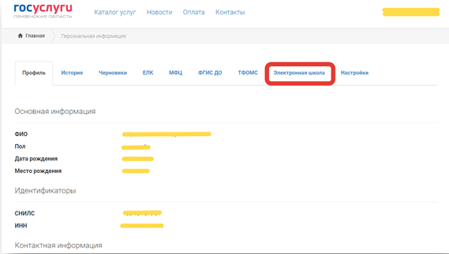
Теперь Вам доступно Расписание и информация об успеваемости

